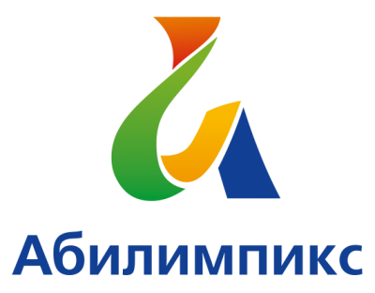 | ПРОГРАММА  ПРОВЕДЕНИЯ ЧЕМПИОНАТА СВЕРДЛОВСКОЙ ОБЛАСТИ «АБИЛИМПИКС» - 2022  ПО КОМПЕТЕНЦИИ «Электромонтаж»  студенты

Сроки проведения: 19-21 апреля 2022 года
Место проведения: Свердловская область, город Нижний Тагил, ул. Восточное шоссе, 26а Название организации – ГАПОУ СО «Нижнетагильский техникум металлообрабатывающих производств и сервиса»

19 апреля 2022 года
«Электромонтаж»
Время |  | Мероприятие | Место проведения
1 ДЕНЬ 19 апреля 2022 года
«Электромонтаж»
Время |  | Мероприятие | Место проведения
8.30-9.00 |  | Завтрак. | ГАПОУ СО «НТТМПС»  ул. Восточное шоссе, 26  Столовая
10.00-11.00 |  | Открытие | Аудитория 27  ул. Восточное шоссе, 26
11.00-11.30 |  | Размещение участников по рабочим местам, инструктаж по технике безопасности. | УПМ техникума
12.00 .- 19.00 |  | Выполнение конкурсного задания (по индивидуальному графику) | УПМ техникума
13.30-14.00 |  | Обед | Столовая
15.00-17.00 |  | Мероприятия деловой части  Музей Бронетехники,  МАСТЕР КЛАСС «Мир станков»,  для школьников,  МАСТЕР КЛАСС «3Д станки» для школьников и гостей. | Кабинет №15
18.30-19.00 |  | Ужин | Столовая
19.30-20.00 |  | Рабочее заседание экспертов по компетенциям, итоги дня соревнований. | УПМ техникума
20.00 |  | Отъезд участников, гостей, организаторов | Общежитие техникума  ул. Юности, 9
3 день – 21 апреля 2022 года
«Электромонтаж»
Время | Мероприятие |  | Место проведения
10.00-10.30 | Завтрак. |  | ГАПОУ СО «НТТМПС»  ул. Восточное шоссе, 26  Столовая
9.00-12.00 | Подведение итогов экспертами |  | УПМ техникума
12.00-13.00 | Закрытие чемпионата на площадке  Награждение призеров и участников |  | ГАПОУ СО «НТТМПС»  ул. Восточное шоссе, 26, а  УПМ техникума  Аудитория 27
16.00 | Онлайн трансляция торжественной церемонии закрытия Чемпионата Свердловской области «Абилимпикс» |  | Студия ГАНОУ СО «Дворец молодежи»
17.00 | Отъезд участников, гостей, организаторов |  | Общежитие техникума  ул. Юности, 9

